**Přednáška Matěje Ptacska o Kolumbii**

Ve středu 5. 2. 2025 na naše gymnázium zavítal pan Matěj Ptacsek, vyučený fotograf, muzikant, ale hlavně cestovatel. Přijel za námi, aby nám povyprávěl o svém pobytu v Kolumbii, kde strávil tři roky. Naší třídě kvintě a 1.A díky fotkám a neslýchaným příběhům představil život tamních obyvatel, prostředí a zdejší politiku. Ani zdaleka se nejednalo o obyčejné a ani nudné vyprávění. A naše předsudky se během pár minut rozplynuly.

Dozvěděli jsme se informace, o kterých bychom se nikde nedočetli. Na úvod jsme se dozvěděli o osmdesát let trvající občanské válce a vyhroceném politickém dění. Překvapilo nás, do jak vyhrocených situací jsou Kolumbijci schopni díky alkoholu a politice zajít. Z těchto důvodů je zde zákaz konzumace alkoholu během voleb. Nejsou zde žádné regulace potravin, proto se může stát, že vám naservírují maso vybělené chlórem. Ani rostliny se neobejdou bez úprav toxickými látkami jako např. roundup. Zaujala nás nezdravá strava, kterou maminky dávají svým dětem. Krásným příkladem je snídaně ve formě smažených hranolek s majonézou. Co nám stále nejde do hlavy je fakt, že jsou lidé v Kolumbii prý schopni zabíjet bez větších výčitek, ale v závěru nám bylo řečeno, že to jsou moc milí a hodní lidé.

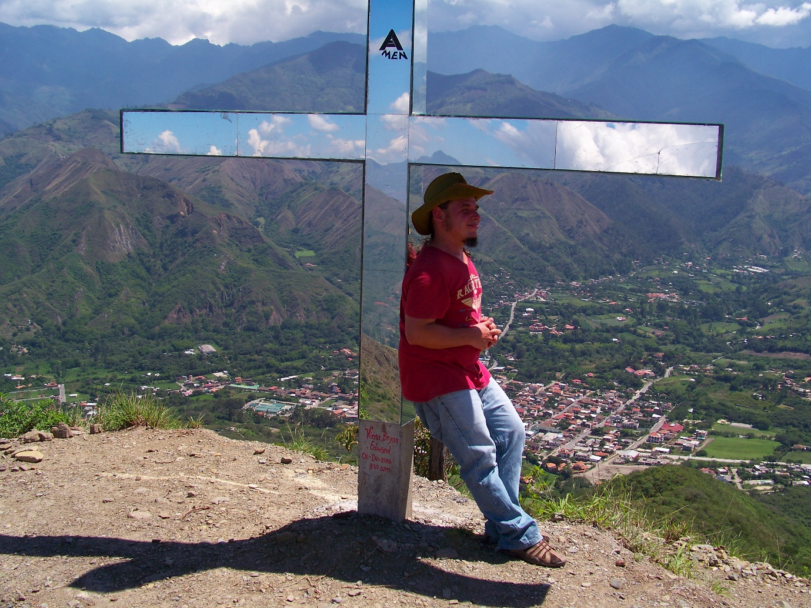

Matěj Ptacsek v Jižní Americe

Když pana Ptacska kousl škorpion do oka, pacienti v čekárně ho bez rozmýšlení pustili před sebe. To se u nás moc často nevidí. Ale v Kolumbii mají lidé starost o ostatní. Žijí naplno a smrt zde neberou jako tragédii. Jsou milovníci barev, drbů a hlavně fotbalu. Většinu jejich televizních kanálů tvoří buďto fotbal, nebo telenovely. Většina z nich jsou věřící, v kostelích se koná spousta akcí. Vypíchnout ale musíme tip na typickou svačinku. Nezralý banán opečený v rozehřátém oleji stlačíte cihlou do placky a potřete česnekem. Voilà, máte skvělou česnekovou topinku. Tak co, vyzkoušíte?

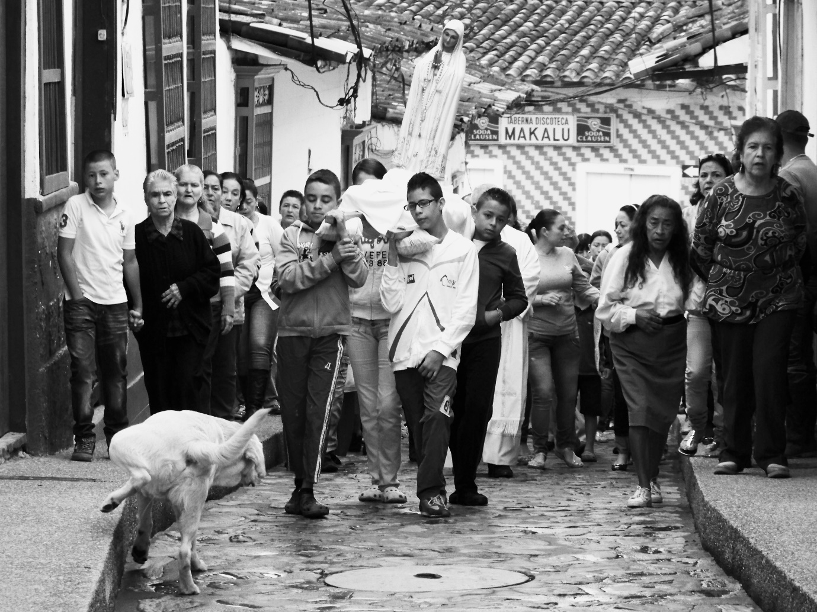

Procesí v Kolumbii

Ano, opravdu jsme se dozvěděli spoustu fascinujících zajímavostí. Možná by se dalo dokonce říct, že nám umožnil podívat se na svět jinýma očima. Jsme moc vděční, že paní profesorka Jobová ozvláštnila hodinu zeměpisu touto netradiční přednáškou. A panu Ptacskovi děkujeme nejen za krásné povídání, ale taky za hlášky třeba se slovíčkem „fór”, které díky němu dostalo úplně jiný rozměr.

Anežka Křivská, Marta Pleskačová, kvinta, Gymnázium Chotěboř